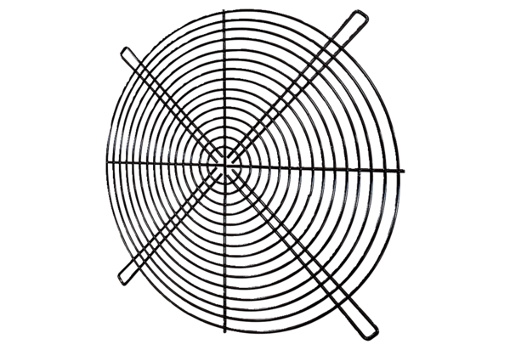Защитная решётка SGRI 40Комплект поставки: 1 штукАссортимент: C
Номер артикула: 0073.0423Изготовитель: MAICO

